**BÁO CÁO MÔN LẬP TRÌNH MẠNG**

Team: Nhịp 4

1. Đào Tấn Công – 15I1

Email: [15i1dtcong@gmail.com](mailto:15i1dtcong@gmail.com)

1. Ngô Văn Luýt – 15I1

Email: vanluyt15i1@gmail.com

1. Đỗ Văn Lộc – 15I1

Email: dovanloc2466@gmail.com

1. Nguyễn Chánh Tuấn – 15I1

Email: itnguyenchanhtuan@gmail.com

Yêu cầu: Viết báo cáo hướng dẫn cài đặt từ source code.

Tên phần mềm: Mini Chat

1. Truy cập <https://github.com/teamnhip4/GroupNhip4.git>
2. Chọn Clone or download -> Dowload ZIP

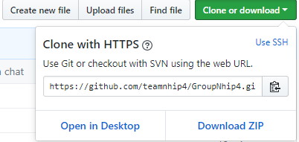

1. Tiến hành giải nén file .zip vừa tải
2. Mở NetBeens -> Open Project -> Chọn đường dẫn đến thư mục file vừa giải nén

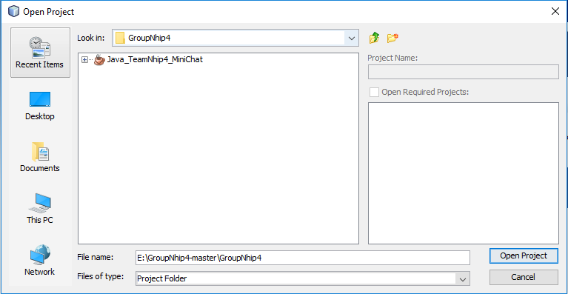

Sau khi open project

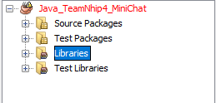

1. Tiến hành thêm thư viện: Click chuột phải vào Libraries -> Add JAR/Folder... -> Chọn đường dẫn đến project -> lib -> Thêm tất cả các thư viện có trong folder lib

